ПРОЕКТ

УТВЕРЖДАЮ  И. о. директора  МБУ ДО «СШ «Вымпел»  ____________ А.О. Горячев  «____» ____________2023 г. | УТВЕРЖДАЮ  Начальник управления по  физической культуре и массовому спорту администрации города Рязани  _____________ К.О. Сосунов  «_____»______________2023 г.
СОГЛАСОВАНО
Президент ОО «Рязанская областная
федерация лыжных гонок»

_________________ Д.В. Самарский
«_____» _____________ 2023 г.

ПОЛОЖЕНИЕ
о проведении открытого чемпионата и первенства
города Рязани по лыжным гонкам.

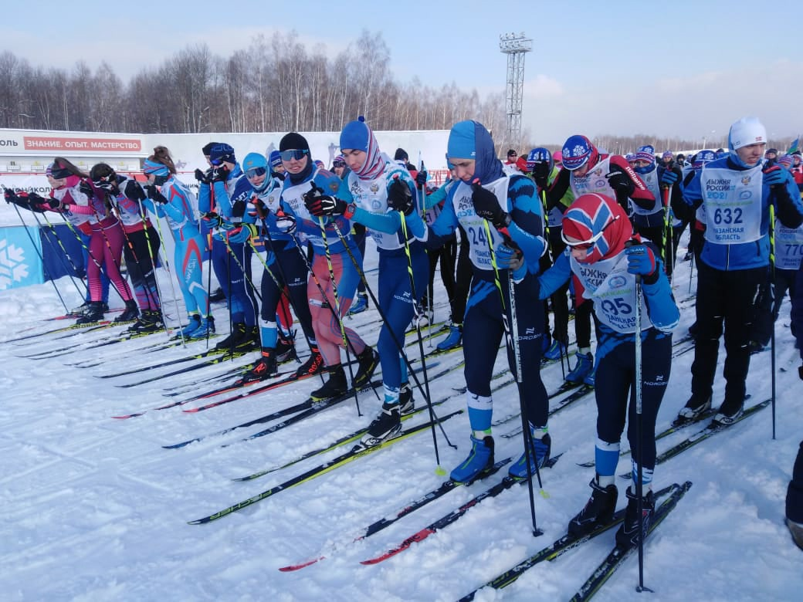

2023 г.

1.ОБЩИЕ ПОЛОЖЕНИЯ
Открытый чемпионат и первенство города Рязани по лыжным гонкам (далее соревнования) проводятся в соответствии с календарным планом спортивных соревнований и физкультурно-оздоровительных мероприятий управления по физической культуре и массовому спорту администрации города Рязани на 2023 год, настоящим положением и в соответствии с правилами вида спорта «Лыжные гонки», утверждёнными приказом Минспорта России от 05 декабря 2022 г. №1130.
Соревнования проводятся в целях создания условий для развития физической культуры и спорта в городе Рязани, а также создания условий, обеспечивающих возможность для населения города вести здоровый образ жизни, повышения интереса и приобщения различных категорий граждан (слоев общества) к регулярным занятиям физической культурой и спортом.
Задачами проведения соревнований являются:
- пропаганда здорового образа жизни;
- популяризация лыжных гонок;
- выявление сильнейших спортсменов перед зимним спортивным сезоном;
- привлечение детей и молодежи к занятиям физической культурой и спортом.

2.СРОКИ И МЕСТО ПРОВЕДЕНИЯ
Соревнования проводятся 22-24 декабря 2023 года. Место проведения: Рязанский район, пос. Варские, б/к Алмаз.
Начало соревнований в 11.00. Торжественное открытие в 10.30.
Выдача номеров заканчивается в 10.30 час.

3.РУКОВОДСТВО ПРОВЕДЕНИЕМ СОРЕВНОВАНИЙ
Общее руководство проведением соревнований осуществляется управлением по физической культуре и массовому спорту администрации города Рязани (далее - управление), непосредственное проведение возлагается на МБУ ДО «СШ «Вымпел» и судейскую коллегию, представленную общественной организацией «Рязанской областной федерацией лыжных гонок», утверждённую управлением.

4.ТРЕБОВАНИЯ К УЧАСТНИКАМ СОРЕВНОВАНИЙ И УСЛОВИЯ ИХ ДОПУСКА. ПРОГРАММА СОРЕВНОВАНИЙ
К соревнованиям допускаются лыжники, имеющие допуск врача и договор страхования жизни и здоровья от несчастных случаев.
23.12. 2023 г. – стиль свободный (старт раздельный парный в каждой возрастной группе).
Ю3-2012 г.р. и моложе | 3 км | Д3-2012 г.р. и моложе | 3 км
Ю2-2010-2011 г.р. | 3 км | Д2-2010-2011 г.р. | 3 км
Ю1-2008-2009 г.р. | 5 км | Д1-2008- 2009 г.р. | 3 км
Ю0-2006-2007 г.р. | 10 км | Д0-2006-2007 г.р. | 5 км
Юн-2004-2005 г.р. | 10 км | Юн-2004-2005 г.р. | 5 км
М0-2003 г.р.- старше | 10 км | Ж0-2003 г.р.- старше | 5 км

24.12. 2023 г. – стиль классический (старт раздельный парный в каждой возрастной группе). На подъёмах будут отмечены пункты для передвижения только попеременным 2-х шажным ходом.

Ю3-2012 г.р. и моложе | 3 км | Д3-2012 г.р. и моложе | 3 км
Ю2-2010-2011 г.р. | 5 км | Д2-2010-2011 г.р. | 3 км
Ю1-2008-2009 г.р. | 10 км | Д1-2008- 2009 г.р. | 5 км
Ю0-2006-2007 г.р. | 15 км | Д0-2006-2007 г.р. | 5 км
Юн-2004-2005 г.р. | 15 км | Юн-2004-2005 г.р. | 10 км
М0-2003 г.р.- старше | 15 км | Ж0-2003 г.р.- старше | 10 км

Соревнования проводятся согласно регламенту по организации и проведению официальных физкультурных и спортивных мероприятий на территории Российской Федерации в условиях сохранения рисков распространения COVID-19 (утв. Министерством спорта РФ и Главным государственным санитарным врачом РФ 31 июля 2020 г.) и министром физической культуры и спорта РФ от 31.07.2020 года (с изменениями от 19.08.2020 года) и в соответствии с действующими правилами вида спорта «Лыжные гонки», утвержденными приказом Минспорта России от 01ноября 2017 г. № 949.

5. НАГРАЖДЕНИЕ ПОБЕДИТЕЛЕЙ И ПРИЗЕРОВ
Участники, занявшие 1-2-3 места в каждой группе награждаются призами медалями и грамотами.

6. УСЛОВИЯ ФИНАНСИРОВАНИЯ
Финансовые расходы, связанные с подготовкой и проведением соревнований (изготовление печатной продукции, оплата питания судейского и обслуживающего персонала, подготовка трассы, награждение), несет МБУ ДО «СШ» Вымпел».
Все командировочные расходы за счет командирующих организаций.

7. ОБЕСПЕЧЕНИЕ БЕЗОПАСНОСТИ УЧАСТНИКОВ И ЗРИТЕЛЕЙ Организатор соревнований МБУ ДО «СШ «Вымпел» обеспечивает безопасность
при проведении соревнований в соответствии с постановлением Правительства РФ от 18.04.2014 г. № 353 «Об утверждении правил обеспечения безопасности при проведении официальных спортивных соревнований». Физкультурные мероприятия проводятся на объектах спорта, отвечающих
требованиям соответствующих нормативно- правовых актов, действующих на территории РФ и направленных на обеспечение
общественного порядка и безопасности участников и зрителей, при наличии
актов готовности объектов спорта к проведению физкультурных мероприятий,
утвержденных в установленном порядке.
Оказание скорой медицинской помощи осуществляется в соответствии с приказом Министерства здравоохранения Российской Федерации № 134н от 01.03.2016 г. «О порядке организации медицинской помощи лицам, занимающимся физической культурой и спортом (в том числе при подготовке и проведении физкультурных мероприятий и спортивных мероприятий), включая порядок медицинского осмотра лиц, желающих пройти спортивную подготовку, заниматься физической культурой и спортом в организациях и (или) выполнить нормативы испытаний (тестов) Всероссийского физкультурно-спортивного комплекса «Готов к труду и обороне».

8. ТРЕБОВАНИЯ О ПРЕДОТВРАЩЕНИИ ПРОТИВОПРАВНОГО ВЛИЯНИЯ НА РЕЗУЛЬТАТЫ ОФИЦИАЛЬНЫХ СПОРТИВНЫХ СОРЕВНОВАНИЙ И БОРЬБА С НИМ
Противоправное влияние на результаты официального спортивного соревнования не допускаются. Запрещается участие в азартных играх в букмекерских конторах и тотализаторах путём заключения пари на соревнования:
- для спортсменов на соревнования по виду или видам спорта, по которым они участвуют в соответствующих официальных спортивных соревнованиях;
- для спортивных судей на соревнования по виду или видам спорта, по которым они обеспечивают соблюдение правил вида или видов спорти положений (регламентов) о соответствующих официальных спортивных соревнованиях;
- для тренеров на соревнования по виду или видам спорта, по которым они проводят тренировочные мероприятия и осуществляют руководство состязательной деятельностью спортсменов, участвующих в соответствующих официальных спортивных соревнованиях;
- для руководителей спортивных команд на соревнования по виду или видам спорта, по которым руководимые ими спортивные команды участвуют в соответствующих официальных спортивных соревнованиях;
- для других участников соревнований на официальные спортивные соревнования по виду или видам спорта, по которым участвуют в соответствующих официальных спортивных соревнованиях.
За нарушение этого запрета спортивными федерациями по соответствующим видам спорта применяются санкции, в том числе дисквалификация спортсменов.

9. ПОДАЧА ЗАЯВОК НА УЧАСТИЕ
Регистрация участников осуществляется на сайте: orgeo.ru до 18.00 часов 21 декабря 2023 года. Участники соревнований, не заявившиеся до указанного срока, к участию в соревнованиях не допускаются.

Данное положение является официальным вызовом на соревнования.

